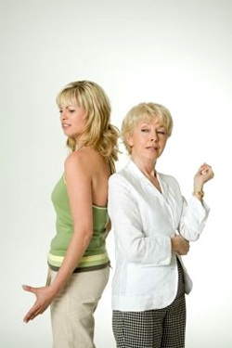 | Тренинг «Дочки-матери»  «Ты меня не понимаешь!», – как часто дети и их родители слышат эту фразу друг от друга. А ведь совсем недавно эта девочка с милыми веснушками и тоненькими косичками говорила: «Мама, ты самая лучшая!». Так что же случилось? Почему в течение нашей жизни меняются наши взаимоотношения с матерями? Причем не всегда в лучшую сторону. И ведь действительно, сами того не замечая, взрослея, мы превращаемся в своих матерей. И делаем те же самые ошибки по отношению к нашим дочерям, которые делали они по отношению к нам. Как уберечь себя от проблем во взаимоотношениях «Мать и Дочь», и выйти на путь двух женщин, доверяющих друг другу?
Для своей матери мы всегда остаемся самыми лучшими и самыми красивыми, но почему же тогда не раз в свой адрес слышали обидные слова?
